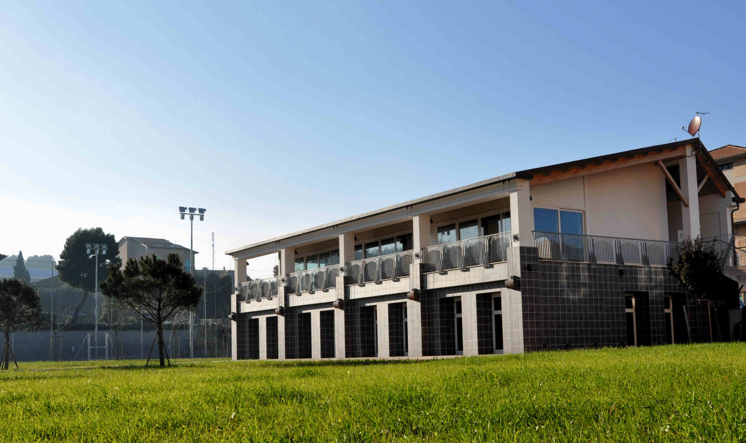
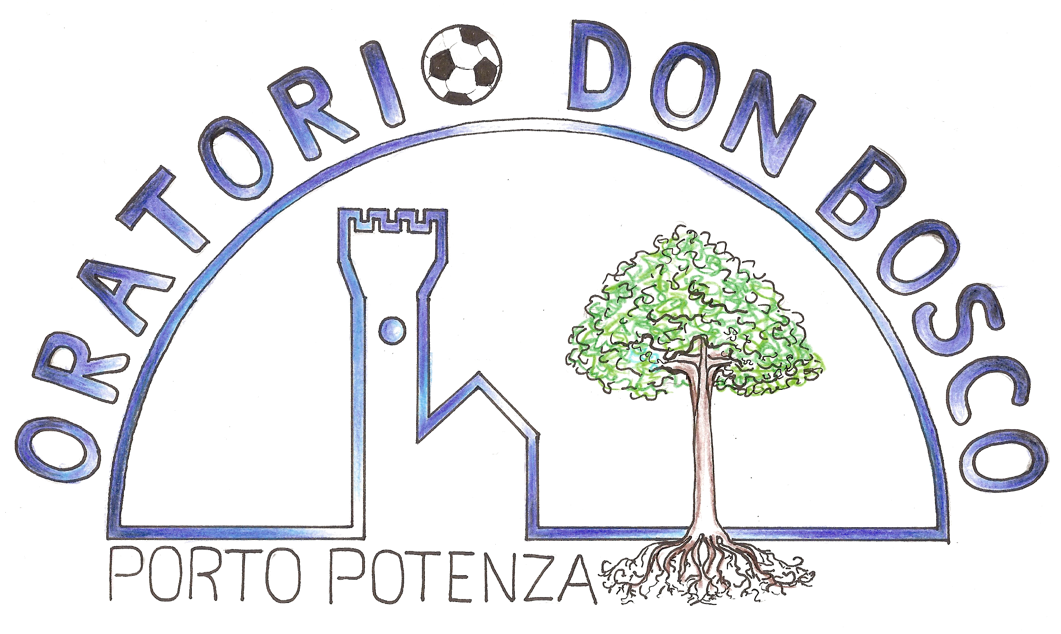
Mi faresti un piacere?
10 aprile ore 21.30
11 aprile ore 16.30
Commedia Brillante in 3 atti a cura del gruppo teatrale “Oratorio 3P”

Oratorio in sfida!
16 aprile ore 21.15
Esilarante sfida tra i meno giovani e più giovani...
chi vincerà?
Pronti, partenza e…
ORATORIO Don BOSCO!
Inaugurazione
del nuovo Oratorio
17 Aprile 2010

8:30 I ragazzi delle scuole di Porto Potenza visitano l’oratorio – giochi ed attività
15:00 APRE L’ORATORIO!
18:00 Cerimonia di inaugurazione con autorità civili e religiose
19:00 SS. MESSA celebrata da S.E.Mons.Luigi Conti arcivescovo di Fermo
POMERIGGIO E SERA
musica dal vivo con band giovanili

DA NON PERDERE

